**> Quelles sont les grandes questions économiques et leurs enjeux actuels ?**

Chapitre 1 Qu’est-ce que l’économie ?

Étudier l’économie, c’est en premier lieu s’intéresser au comportement d’individus ou des groupes d’individus qualifiés d’agents économiques

L’agent économique : Acteur de la vie économique, un agent économique est un individu (ou un groupe d’individus) capable de prendre des décisions économiques de manière autonome. Les agents économiques sont regroupés en plusieurs catégories selon leur fonction principale.

Il existe plusieurs catégories d’agents économiques qu’on distingue par leur fonction principale :

- les ménages qui consomment des biens et des services ;

- les sociétés non financières (entreprises dont l’activité n’est pas financière) qui produisent des biens et des services marchands non financiers ;

- les sociétés financières (banque et assurance) qui accordent des prêts et financent l’économie ;

- les administrations publiques (État et collectivités locales) qui fournissent des services non marchands, c’est-à-dire gratuits ou quasi gratuits (services publics) ;

- les institutions sans but lucratif (syndicats, associations) qui fournissent des services non marchands sans chercher à faire des profits ;

- le reste du monde avec lequel les agents économiques d’un pays réalisent des échanges économiques (exportation et importations).

--Les besoins des agents économiques

Quelle que soit sa catégorie, et en fonction de ses propres préférences, un agent économique exprime des besoins qui peuvent être économiques ou non. Lorsqu’il s’agit de besoins économiques, on distingue les besoins primaires et les besoins secondaires.

Les biens économiques sont très souvent considérés comme des bien rares, car ils sont disponibles en quantité limitée pour faire face à des besoins illimités. Les choix économiques des agents sont contraints (arbitrage) par le revenu, le temps, l’espace et l’information (contraintes économiques). Les agents économiques doivent réaliser des arbitrages pour prendre des décisions sous contraintes.

***Je maîtrise les chi­ffres***

*L’entreprise française IA 3000 est spécialisée dans la production de smartphones innovants. Jeune start-up, elle n’a vendu pour l’instant que 15 000 exemplaires, dont 9 000 en France à des consommateurs férus d’innovation. Pour se développer, IA 3000 a dû trouver 1 million d’euros. L’État a participé à ce financement à hauteur de 15 %, tandis que la banque BNP a prêté à l’entreprise le reste de la somme.*

*1.Surlignez dans le texte les différents agents économiques.*

*2 Calculez la part des consommateurs français dans le total des ventes d’IA 3000.*

*3 Calculez le montant accordé par l’État et par la BNP dans le financement total.*

Chapitre 2 Les décisions du consommateur et du producteur

Les choix économiques consistent à arbitrer en comparant les coûts et bénéfices attendus des différents choix possibles. Les individus s’efforcent d’atteindre leurs objectifs en fonction des préférences individuelles et des contraintes économiques, sociales et environnementales qui pèsent sur leurs décisions. Les choix supposent la rationalité des décisions.

--Comment s’effectuent les décisions du consommateur ?

Le coût d’opportunité n’est pas un coût économique, mais un moyen de mesurer le véritable coût d’un choix. Il désigne ce à quoi on renonce lorsqu’on affecte certaines de nos ressources à un usage donné au détriment d’autres options possibles. C’est donc la meilleure utilisation alternative de nos ressources à laquelle on a renoncé en faisant un choix.

--Comment évaluer la satisfaction ?

L’utilité marginale est un concept économique qui mesure le supplément d’utilité (la satisfaction) qui résulte de la consommation d’une unité supplémentaire du bien

A retenir : Le coût d’opportunité correspond au moyen de mesurer le véritable coût d’un choix. Il est lié à la satisfaction estimée qu’on désigne par le terme « utilité ».

--Comment s’effectuent les décisions du producteur ?

La production est une activité économique combinant les ressources du travail et du capital, appelées facteurs de production, dans le but de réaliser des biens ou des services. Cette activité mobilise différents agents : entreprise, administration ou encore association.

On distingue traditionnellement deux types de productions.

• La production marchande, essentiellement réalisée par les entreprises privées, est destinée à être vendue sur un marché.

• La production non marchande est le fruit de l’activité des associations à but non lucratif ou des administrations publiques. Elle fournit des biens ou des services gratuits ou quasi gratuits dont le prix de vente est inférieur à la moitié du coût de production.

Les facteurs de production sont les moyens et ressources mis en œuvre pour produire

Le producteur produit jusqu’à un optimum de production correspondant à l’égalisation entre coût marginal et recette marginale, ( optimum de production) c’est-à-dire tant que la production d’une unité supplémentaire lui rapporte plus qu’elle ne lui coûte

Chapitre 3 Les échanges économiques

--Comment s’effectuent les spécialisations ?

La spécialisation est le processus par lequel les individus ou les pays développent une activité pour laquelle ils disposent d’une compétence et d’un avantage particulier.

Depuis dix ans, les spécialisations de la France s’expliquent par des avantages comparatifs dans un petit nombre d’activités porteuses (aéronautique, tourisme, services aux entreprises), tandis que d’anciens points forts déclinent (automobile, par exemple).

Les avantages comparatifs correspondent aux avantages qu’un pays peut mettre en avant et exploiter dans l’échange international, justement dans la mesure où les autres pays ne les possèdent pas ou les possèdent à un moindre degré.

--Comment s’organisent les échanges économiques ?

La spécialisation conduit aux échanges économiques. Lors de ces échanges, on distingue des flux réels (biens et services) et des flux monétaires (argent ). Les échanges entre les agents économiques peuvent ainsi être représentés dans un schéma simplifié : le circuit économique élémentaire. Il met en évidence les interrelations entre les agents économiques.

--Quel est le rôle de la monnaie dans les échanges ?

Fonctions économiques de la monnaie : Instrument de mesure de la valeur, Rôle d’intermédiaire des échanges et Réserve de valeur

Formes de la monnaie : monnaie fiduciaire, monnaie scripturale

A retenir : En fonction du coût d’opportunité, les acteurs se spécialisent, cette spécialisation donne lieu à des échanges de biens et services qui génèrent des flux, L’ensemble des flux et des acteurs sont représentés dans le circuit économique

***Je m’entraine pour le Bac***

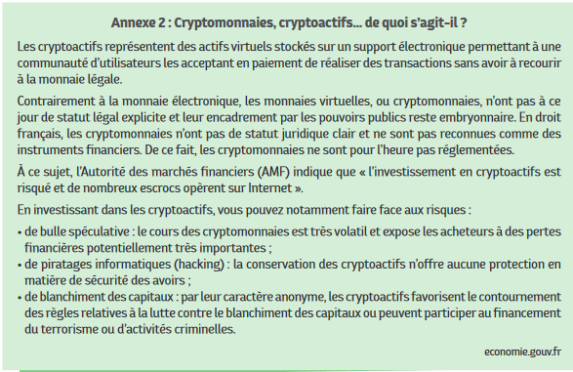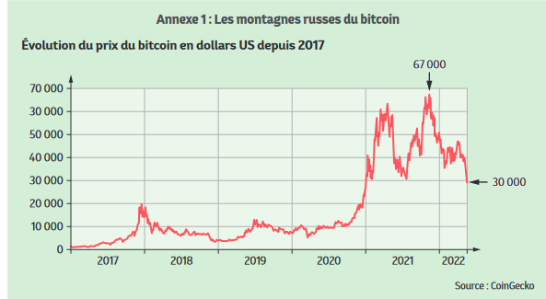

1. Précisez la valeur du bitcoin en 2022.

2. Calculez le taux d’évolution entre les deux valeurs proposées, puis explicitez le titre de l’annexe 1.

3. Rappelez les principales fonctions d’une monnaie.

4. Appréciez, à partir des deux annexes, si le bitcoin peut être considéré comme une monnaie.

**Rédigez une argumentation qui permette de répondre à la question suivante : Dans quelle mesure les prix influencent-ils les décisions du consommateur ?**

**> Comment la richesse se crée-t-elle et se répartit-elle ?**

Chapitre 4 La combinaison des facteurs de production

--Quels sont les facteurs de production utilisés par les entreprises ?

Les facteurs de production sont des ressources utilisées par les entreprises pour produire des biens et des services.

• Les facteurs de production primaires (travail, capital technique et ressources naturelles) sont indispensables à la réalisation d’une activité productive.

• Les facteurs de production secondaires (information et capital humain : correspond à l’accumulation, par les travailleurs, de connaissances et de compétences qui ont pour effet de les rendre plus performants.) contribuent à améliorer l’efficacité de l’activité productive.

Tous les facteurs de production peuvent être utilisés plusieurs fois. Ils doivent donc être distingués des consommations intermédiaires immédiatement détruites ou transformées durant le processus de production (matières premières, énergie, composants…).

--Comment combiner les facteurs de production ?

Facteurs de production : ressources substituables ou complémentaires utilisées par l’entreprise pour être combinées selon une technologie précise destinée à produire des biens et des services.

La technologie de l’entreprise permet de combiner des facteurs de production (inputs) de manière à produire des biens et des services (outputs). Une technologie permet de produire un même niveau d’outputs à partir de multiples combinaisons d’inputs. Elle peut aussi être améliorée en incorporant de nouveaux facteurs et/ou le progrès technique.

Pour produire des outputs, l’entreprise combine des facteurs de production (ou inputs) à l’aide d’une relation appelée technologie . En tenant compte de la complémentarité et de la substituabilité des facteurs de production ainsi que de multiples contraintes, l’entreprise va déterminer la combinaison productive la plus adaptée à son activité

--Comment expliquer les gains de productivité ?

Gains de productivité : évolution favorable de la productivité entre deux périodes

Productivité : mesure de l’efficacité de la combinaison productive qui compare le niveau de la production avec la valeur des ressources mises en œuvre pour réaliser cette production

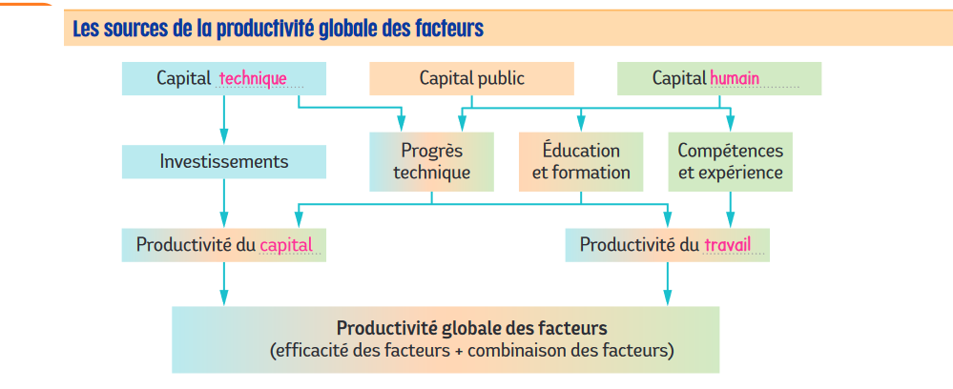

***Je maîtrise les chi­ffres***

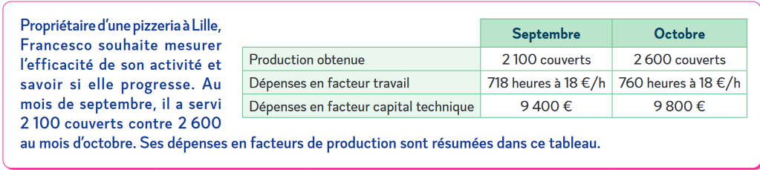

1.Calculez pour les mois de septembre et d’octobre la productivité globale des facteurs (par € de facteur) et la productivité du travail (par heure de travail).

2. Calculez ensuite les gains de productivité entre septembre et octobre.

***Je m’entraine pour le bac***

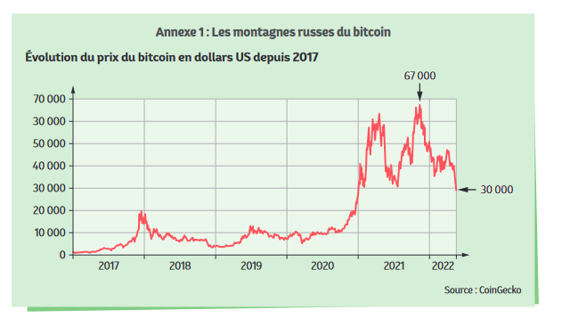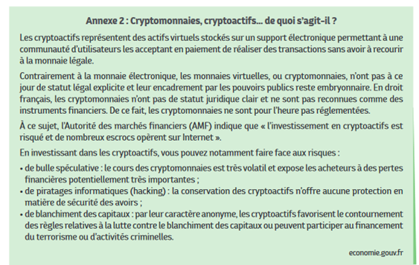

1. Décrivez la relation entre l’intensité du télétravail et la productivité.

2. Présentez les gains de productivité associés au télétravail.

3. Montrez les limites du télétravail en matière de gains de productivité

Chapitre 5 La mesure des richesses produites par une économie

La valeur ajoutée mesure la richesse produite par l’entreprise lors du processus de production. Dans le cas de biens et services marchands, elle s’obtient par différence entre le chiffre d’affaires et le coût des consommations intermédiaires . Pour les services non marchands , on calcule la valeur ajoutée en additionnant les dépenses de production

LA SOMME DES VALEURS AJOUTÉES CORRESPOND AU PIB :

Le PIB est un indicateur de richesse de l’économie : Croissance/décroissance (taux de croissance)

Le PIB est un indicateur qui ne permet pas la prise en compte du développement

***Je maîtrise les chiff­res***

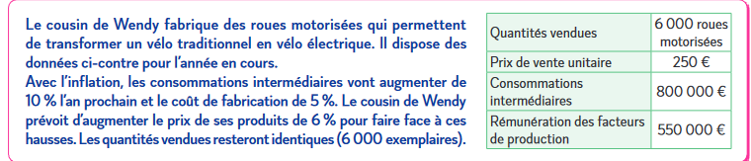

1.Calculez le chiffre d’affaires et la valeur ajoutée de cette activité.

2 Calculez l’impact sur le chiffre d’affaires et sur la valeur ajoutée de ces différentes augmentations.

***Je m’entraine pour le bac***

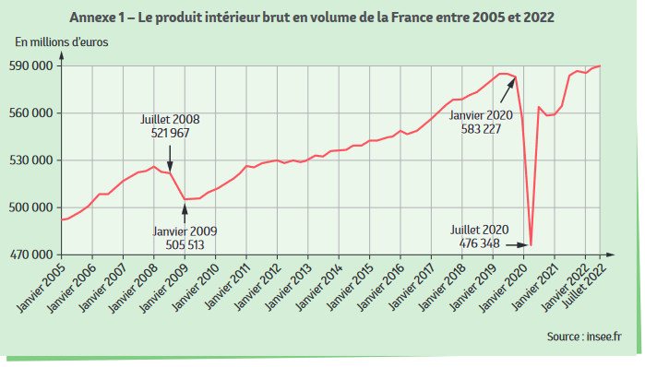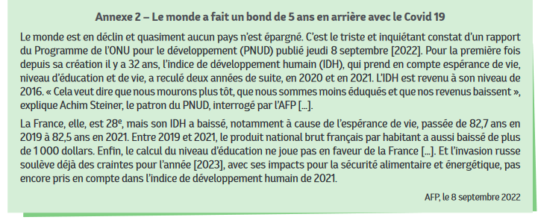

1. Rappelez ce que mesure le PIB.

2. Calculez le taux d’évolution du PIB de la France entre juillet 2008 et janvier 2009, puis entre janvier 2020 et juillet 2020.

3. Analysez l’évolution du produit intérieur brut en volume de la France entre 2005 et 2022.

4. Expliquez l’intérêt de l’IDH pour compléter l’information donnée par le PIB sur la situation actuelle de la France.

Chapitre 6 La dynamique de la répartition des revenus

La valeur ajoutée d’une entreprise se répartit entre les différents acteurs qui ont contribué à sa création :

* le **personnel de l’entreprise**, à qui est versé une rémunération (salaire dans le secteur privé, traitement dans le secteur public) en contrepartie de leur activité dans le processus productif ;
* les **organismes de protection** **sociale**, à qui sont versés les cotisations sociales pour financer l’assurance des différents risques sociaux (vieillesse, chômage, maladie…) ;
* l’**État et les collectivités locales**, quimettent par exemple à la disposition des entreprises différentes infrastructures (voies de communication), assurent la formation initiale du personnel de l’entreprise... Ils perçoivent en contrepartie des impôts et des taxes destinées à financer leurs dépenses respectives (par exemple l’éducation ou la justice sont financées par le budget de l’État, la construction et l’entretien des lycées par la région, la construction et l’entretien des gymnases par la commune…) ;
* les **prêteurs de capitaux,** à qui sont versés des intérêts. Il s’agit principalement des banques qui ont prêté de l’argent aux entreprises pour réaliser les investissements nécessaires à leur activité productive ;
* les **propriétaires de l’entreprise,** qui ont utilisé leur argent pour alimenter le capital de l’entreprise et participer au financement de ses investissements. Ils peuvent utiliser la partie restante de la valeur ajoutée, appelée bénéfice, pour se verser des dividendes ou financer des projets dans l’entreprise.

La répartition de la valeur ajoutée entre les agents économiques aboutit à la formation des revenus primaires des ménages. Ces **revenus primaires** sont les revenus que les ménages tirent de leur contribution directe ou indirecte à l’activité économique.

Les revenus primaires peuvent être regroupés en trois catégories :

- les revenus du travail, qui correspondent à la rémunération du travail sous la forme d’un salaire, d’un traitement, de primes, voire d’avantages en nature (véhicule ou logement de fonction par exemple) ;

- les revenus du patrimoine, issus du patrimoine possédé par les agents économiques comme les loyers reçus sur des logements loués ou les intérêts perçus sur des placements financiers ;

- les revenus mixtes, qui rémunèrent à la fois le travail et le patrimoine

Les revenus primaires des ménages ne correspondent pas aux revenus qui peuvent être directement utilisés par les ménages pour consommer ou par épargner. En effet, ces revenus primaires peuvent être réduits par des prélèvements obligatoires. Par ailleurs, les revenus primaires peuvent aussi être augmentés par des revenus de transfert, qui constituent des revenus issus des mécanismes de redistribution (allocations ou indemnités chômage par exemple).

Prélèvements obligatoires et revenus de transfert interviennent donc dans la formation du **revenu disponible** des ménages, qui représente le revenu réellement à la disposition des ménages pour consommer et épargner. Il est égal au montant des revenus primaires diminué des prélèvements obligatoires et augmentés des revenus de transfert.

***Je m’entraîne pour le bac***

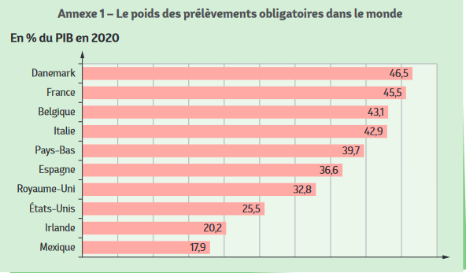

1. Rappelez la définition et le rôle des prélèvements obligatoires.

2. Comparez le niveau des prélèvements obligatoires en France et dans les autres pays.

3. Expliquez les particularités des prélèvements obligatoires et de la protection sociale en France.

**Rédigez une argumentation qui vous permette de répondre à la question suivante : Le PIB permet-il de mesurer la richesse d’un pays et de ses habitants ?**

**> Comment les ménages décident-ils d’affecter leur revenu ?**

Chapitre 7 L’arbitrage entre consommation et épargne

--Consommation et épargne sont déterminés par différents facteurs : la situation économique, l’âge, la culture, les revenus (issus du travail, issus du patrimoine)

Patrimoine : ensemble des actifs financiers et réels détenus par un agent économique

Taux d’épargne : part du revenu disponible brut qui n’est pas utilisée par l’ensemble des ménages en dépense de consommation finale

--Consommation et épargne sont mesurés par des indicateurs :

--La propension moyenne à consommer correspond à la part du revenu du ménage consacrée à la consommation. Elle se calcule ainsi : consommation/revenu × 100.

--La propension moyenne à épargner est la part du revenu du ménage consacrée à l’épargne. Elle se calcule ainsi : épargne/revenu × 100.

--Propension marginale à consommer : part du revenu supplémentaire affectée à la consommation (= variation de la consommation/variation du revenu × 100).

--Propension marginale à épargner : part du revenu supplémentaire consacrée à accroître l’épargne (= variation de l’épargne/variation du revenu × 100).

--L’épargne permet de se constituer un patrimoine et d’en tirer des revenus . Les niveaux d’épargne et de patrimoine dépendent principalement des revenus des acteurs. L’ épargne et le patrimoine s’alimentent mutuellement

***Je maîtrise les chi­ffres***

Le revenu disponible de Philippe était de 47 890 € en année N et de 49 000 € l’année suivante (en N+1).

En année N, il a consommé pour 44 300 € et a épargné 3 590 €.

En année N+1, il a consommé pour 44 500 € et a épargné 4 500 €.

1.Calculez les propensions moyennes à consommer et à épargner de Philippe pour les années N et N+1.

2 Calculez les propensions marginales à consommer et à épargner de Philippe.

3 Commentez vos résultats.

Chapitre 8 Le pouvoir d’achat et la structure de consommation des ménages

**Le pouvoir d'achat** correspond à la quantité de biens et de services qu’un revenu permet d’acheter. Il dépend du niveau du revenu et du niveau des prix.

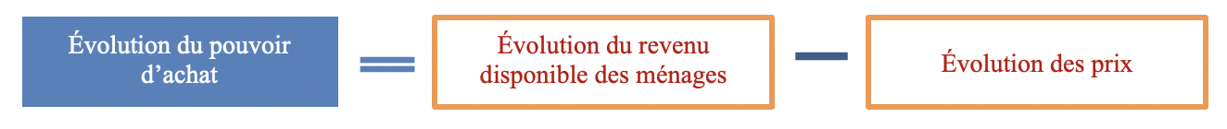L’évolution du pouvoir d’achat correspond donc à la différence entre l’évolution des revenus des ménages et l’évolution des prix. Si la hausse des revenus est supérieure à celle des prix, le pouvoir d’achat augmente. Dans le cas contraire, il diminue.

L’évolution des prix est mesurée par l’indice des prix à la consommation (IPC). Instrument de mesure de l’inflation, l’indice des prix à la consommation permet d’estimer, entre deux périodes données, la variation moyenne des prix des produits consommés par les ménages. Ces derniers perdent en pouvoir d’achat lorsque l’IPC augmente plus vite que le revenu disponible.

Sur le long terme, on observe en France une amélioration du pouvoir d’achat des ménages, même si cette augmentation peut sembler très inégale.

La **consommation des ménages** a fortement évolué ces cinquante dernières années. En 1949, contrairement à notre époque, les Français consommaient davantage de biens que de services et davantage de produits agricoles qu’aujourd’hui.

La part des **dépenses contraintes** (ou dépenses pré-engagées) des ménages dans leur revenu disponible a aussi fortement augmenté. En effet, environ 30 % des dépenses des ménages sont désormais réalisées dans le cadre de contrats difficilement renégociables à court terme (assurance, loyers, abonnements téléphonique et internet, cantine scolaire...). Le **revenu disponible**, amputé des dépenses contraintes, permet d’estimer le budget sur lequel un ménage peut réellement faire des choix de dépenses à court terme.

Pour analyser plus finement **la structure de consommation des ménages**, on utilise les **coefficients budgétaires**, qui représentent la part de la dépense en valeur consacrée à un bien ou un service particulier dans la dépense de consommation des ménages. On constate ainsi que la part des dépenses des ménages augmente dans certains secteurs, notamment la communication, les loisirs et la culture, qu’elle stagne dans le secteur du logement ou qu’elle baisse dans l’alimentation.

Il est également nécessaire de comparer **la consommation en volume** d’une période à une autre car elle permet de connaître la quantité de biens et de services consommés. Ainsi, nous constatons que pour certains produits, la part des dépenses des ménages augmente parce que les prix ont augmenté et non parce qu’ils en consomment davantage (c’est le cas du tabac, par exemple).

**En valeur** sur les cinquante dernières années, la structure de consommation a fortement évolué. La part de l’alimentation a baissé, tandis que les dépenses liées au transport, au logement, aux loisirs et à la santé ont augmenté. **Plusieurs facteurs expliquent ce phénomène :**

- la population de la France vieillit, ce qui augmente les dépenses de santé ;

- les loisirs prennent une place de plus en plus importante dans le quotidien des Français ;

- grâce à la mondialisation, les ménages ont accès à des produits peu coûteux, ce qui conduit à une augmentation relative de leur niveau de vie.

**Rédigez une argumentation qui vous permette de répondre à la question suivante : Quels sont les enjeux du pouvoir d’achat sur la consommation et l’épargne ?**

**> Quels modes de financement de l’activité économique ?**

Chapitre 9 Les choix de financement des agents économiques

Le système financier assure le financement de l’économie en mettant en relation des agents à capacité de financement , dont les ressources financières sont supérieures aux dépenses (par ex. : ménages, sociétés financières ), avec des agents à besoin de financement , dont les ressources financières sont inférieures aux dépenses (par ex. : administrations publiques , sociétés non financières )

Qu’elle soit petite ou grande, publique, privée, multinationale ou coopérative, start-up ou agissant dans un secteur traditionnel, une entreprise […] doit être financée. Lors de sa création, puis pour assurer la trésorerie quotidienne, faire de nouveaux investissements, se développer, une entreprise peut principalement trouver des fonds :

• dans sa propre épargne grâce à l’autofinancement ;

• auprès des banques sous la forme de crédit ;

• sur les marchés financiers par l’émission d’actions 1 ou d’obligations 2 […].

D’autres formes de financement se développent, parallèlement aux banques et aux marchés traditionnels, ce qui permet aux entreprises de […] bénéficier de ressources provenant d’investisseurs prêts à prendre plus de risques : les fonds d’investissement ou les particuliers via des plateformes de « financement participatif » (crowdfunding), par exemple.

1. Le détenteur d’actions (actionnaire) est propriétaire d’une partie du capital de l’entreprise. Il peut intervenir dans sa gestion et en retirer un revenu appelé dividende.

2. Le détenteur d’obligations possède une partie d’un emprunt obligataire émis par l’entreprise. La somme prêtée sera remboursée à la fi n de l’emprunt et rémunérée par un taux d’intérêt.

Le financement interne ( fonds propres, autofinancement) consiste à utiliser des ressources provenant de l’intérieur de l’entreprise, tandis que le financement externe ( emprunts = financement participatif, crédit bancaire, émissions d’obligation ou renforcement des fonds propres = fonds d’investissement et émission d’action ) consiste à rechercher des financements extérieurs.

Le financement externe direct permet de se financer directement sur **les marchés financiers** sans passer par un intermédiaire.

Le financement externe indirect, en revanche, nécessite de passer par un intermédiaire financier pour collecter des fonds (en général des **banques)**

Le recours au crédit bancaire augmente chez les entreprises, ce mode de financement reste moins coûteux que les financements de marché

Le taux d’intérêt correspond à la rémunération que doit verser un emprunteur à un prêteur de fonds, en plus du remboursement de ces fonds. Il représente donc le coût de ce mode de financement : quand le taux d’intérêt monte, le coût du financement par crédit augmente.

Chapitre 10 Les différentes modalités de financement

Les agents à besoin de financement peuvent se financer par financement externe direct grâce au marché fi nancier. Sur ce marché s’échangent des titres fi nanciers comme les actions (titres de propriété) ou les obligations (titres de créances). On distingue deux composantes du marché fi nancier : le marché primaire qui correspond à l’émission des titres et le marché secondaire qui assure la liquidité des titres

Le financement indirect s’effectue grâce aux banques qui font partie des institutions de financement. Les banques accordent des crédits et contribuent ainsi à la création monétaire. La banque centrale veille au fonctionnement du système bancaire

Le financement des entreprises est essentiellement constitué par les crédits bancaires qui restent dominants, particulièrement pour les PME . Mais le financement direct de marché se développe. On note une désintermédiation bancaire au profit de nouveaux modes de financement :

--le business angel : Personne physique qui décide d’investir une partie de son patrimoine financier dans des entreprises innovantes et à fort potentiel

--Le ou les 3 C : copains, cousins, « cinglés » C’est « l’argent de l’amour », c’est-à-dire celui des personnes proches qui soutiennent et croient au projet : famille, amis, réseau professionnel.

**> Les marchés des biens et services sont-ils concurrentiels ?**

Chapitre 11 Le degré de concurrence selon les marchés

La concurrence est généralement présentée comme une situation favorable aux intérêts des agents économiques, car elle confère de nombreux avantages pour les consommateurs comme pour les entreprises

Sur un marché concurrentiel, aucun agent économique ne peut fi xer ou influencer un prix. En effet, les consommateurs ne négocient pas la plupart des produits qu’ils achètent et les producteurs alignent leur prix sur celui du marché pour conserver leur clientèle. Le prix d’un marché concurrentiel résulte uniquement de la confrontation de l’off re et de la demande. Il est fixé à un niveau permettant à l’offre des entreprises de répondre exactement à la demande des consommateurs. C’est un prix d’équilibre, évitant des situations de surproduction (offre supérieure à la demande) ou de pénurie (demande supérieure à l’offre).

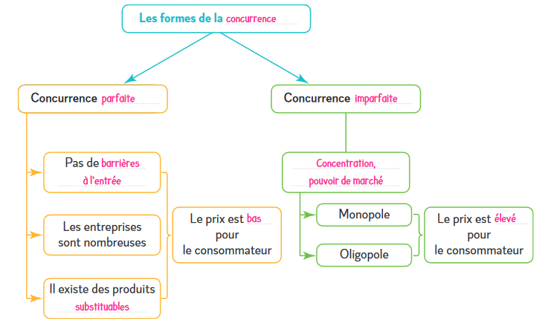

Barrières à l’entrée : obstacles de différentes natures (économiques, réglementaires…) qui freinent l’entrée de nouvelles entreprises sur un marché.

Concentration : situation d’un marché sur lequel le nombre d’entreprises est trop faible pour garantir un niveau de concurrence suffisant.

Concurrence : situation d’un marché où les consommateurs et les entreprises sont trop nombreux pour exercer, de manière individuelle, une influence sur le prix.

Pouvoir de marché : possibilité, pour une entreprise, de fixer le prix du marché ou d’exercer une influence sur ce prix en se coordonnant avec d’autres entreprises du marché

Le produit substituable Il s’agit d’un produit différent de ceux qui existent déjà sur le marché mais qui peut être acheté à leur place, car il permet de satisfaire le même besoin.

Le monopole est la situation d’un marché non- concurrentiel où l’offre est assurée par une seule entreprise qui va fi xer le prix du marché.

L’oligopole est la situation d’un marché non- concurrentiel où l’offre est assurée par un petit nombre d’entreprises qui peuvent exercer un pouvoir sur le prix

Prix : Information qui oriente les choix des agents économiques sur un marché concurrentiel.

La mesure de la concentration de la concurrence

La concurrence sur un marché est favorable aux consommateurs car elle incite à la baisse des prix. Afin de contrôler que les marchés restent concurrentiels, les États mesurent leur degré de concentration à l’aide de l’indice Herfindahl-Hirschmann (IHH).

**Celui-ci s’obtient en additionnant le carré des parts de marché (PDM en %) de toutes les entreprises du marché.**

– si IHH < 1 000 : le marché est considéré peu concentré ;

– si 1 000 < IHH < 2 000 : le marché présente un risque de concentration ;

– si IHH > 2 000 : le marché est considéré comme concentré.

Exprimée en pourcentage, **la part de marché** est le rapport entre le chiffre d’affaires d’une entreprise et celui du marché.

Elle se calcule ainsi : CA entreprise CA du marché × 100

***Je maîtrise les chiff­res***

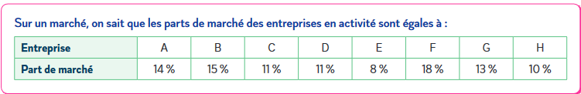

1.Calculez et interprétez l’indice de Herfindahl-Hirschmann (IHH) sur ce marché.

2 Calculez et interprétez l’IHH sur ce marché si l’entreprise B s’agrandit en rachetant les entreprises A et G.

3 Expliquez le risque, sur ce marché, d’une fusion entre les entreprises B, A et G.

***Je m’entraine pour le BAC***

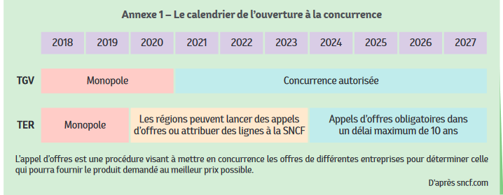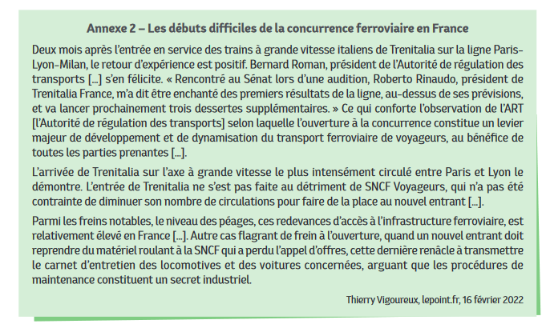

1. Caractérisez la structure du marché des transports ferroviaires en France et son évolution.

2. Expliquez les bénéfices attendus d’une augmentation de la concurrence sur ce marché.

3. Analysez les difficultés des entreprises pour entrer sur ce marché.

Chapitre 12 Les stratégies pour dépasser l’intensité concurrentielle

L’entreprise peut mener une stratégie de différenciation pour se démarquer de ses concurrents. Avant de mener une telle stratégie, elle doit évaluer l’ élasticité-prix

--L’élasticité-prix de la demande permet de mesurer la réaction de la demande (des ventes) face à une variation (augmentation ou diminution) d’un prix : Élasticité-prix de la demande = Taux variation demande/Taux variation prix

Biens normaux = élasticité négative, Si le prix baisse, la demande augmente., Si le prix augmente, la demande baisse. Par exemple : un jouet, une place de cinéma…

Biens dit « Veblen » = élasticité positive, Si le prix augmente, la demande augmente, Ce phénomène concerne les produits de luxe. Les individus sont en demande de biens chers et distinctifs par effet ostentatoire.

--L’élasticité croisée est une mesure de la sensibilité de la demande d’un produit à la variation du prix d’un autre produit.

La mise en place de barrières à l’entrée et d’ententes et de cartels limite la concurrence sur un marché. Ces pratiques sont surveillées par l’autorité de la concurrence

A retenir : Les manières dont les entreprises peuvent se distinguer sur des marchés concurrentiels :

* Se différencier afin de se construire un avantage concurrentiel, proposer une offre différente de la plupart des concurrents
* Innover, introduire un nouveau produit, pénétrer un marché concurrentiel
* Limiter la concurrence ( Action surveillée par l’Autorité) de la concurrence: Les barrières à l’entrée dissuadent les nouveaux entrants potentiels sur le marché, Les ententes et cartels sont réalisés pour s’entendre plutôt que de se concurrencer

**Entente et cartel :** l’entente anticoncurrentielle est un accord ou une action concertée qui a pour objet ou peut avoir pour effet d’empêcher, de restreindre ou de fausser le jeu de la concurrence sur un marché de produits ou de services déterminés. Le cartel est une entente de plusieurs entreprises en vue de réaliser une concentration dans un domaine économique donné.

**Barrières à l’entrée** : les barrières à l’entrée désignent les obstacles que doit surmonter une entreprise pour se lancer sur un nouveau marché. Cette situation assure un pouvoir de marché aux entreprises déjà présentes qui évoluent sur un marché imparfait

**Différenciation des produits :** la stratégie de différenciation vise, pour une entreprise, à différencier son produit pour s’affranchir des contraintes de la concurrence et de la substitution

**Innovation :** ensemble des démarches qui aboutissent à la réalisation de produits ou méthodes technologiquement nouveaux ou améliorés.

***Je maîtrise les chiff­res***

Le Cinéma’Tignon a enregistré 14 000 entrées en 2022. Le prix moyen du billet était de 9 €.

Après études, le directeur hésite entre deux options pour sa stratégie de prix de 2023 :

A) baisser le prix moyen du billet à 8 € et espérer 15 550 entrées ;

B) augmenter le prix moyen du billet à 10 € et espérer 12 450 entrées

1.Calculez les élasticités-prix de la demande pour l’option A, puis pour l’option B.

2 Interprétez vos résultats.

3 Déterminez, entre l’option A et l’option B, quelle est la meilleure.

***Je m’entraine pour le BAC***

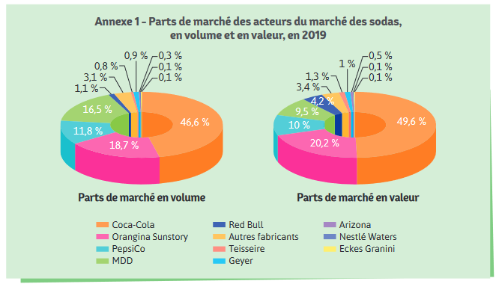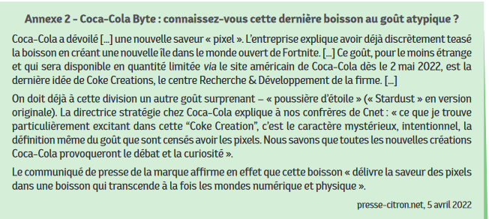

1. Déterminez si Coca-Cola mène une stratégie de différenciation.

2. Présentez les barrières à l’entrée mises en place par Coca-Cola sur le marché des sodas.

3. Analysez la stratégie d’innovation de Coca-Cola.